Vysoká škola polytechnická Jihlava

Aplikovaná informatika

**Administrátorská dokumentace**

Samurai Programming Solution



Autoři práce: Tým SPS

Předmět: Řízení softwarových projektů

Vyučující: doc. Dr. Ing. Jan Voráček, CSc.

Akademický rok: 2022 / 2023

Semestr: 1

Jihlava 23. 12. 2022

Obsah

Obsah 2

1 Úvodní informace 3

2 ER diagram 3

3 Administrátorská oprávnění 4

4 Administrátorský provoz 4

5 Administrace uživatelů 4

5.1 Smazání uživatele 4

5.2 Editace uživatele 4

6 Administrace článků 5

7 Uživatelské role 5

7.1 Administrátor (ID Role: 1) 5

7.2 Autor (ID Role: 2) 5

7.3 Redaktor (ID Role: 3) 6

7.4 Šéfredaktor (ID Role: 4) 6

7.5 Recenzent (ID Role: 5) 6

# Úvodní informace

Tato administrátorská dokumentace popisuje technickou stránku projektu a slouží jako podrobný návod všech funkcionalit aplikace pro administrátorskou roli projektu Samuraj Programming Solution.

Jedná se o webovou aplikaci typu one page layout, která je vytvořena pro všechny typy OS.

Obsah by měl být shodný ve všech typech webových prohlížečů, kde ale může nastat menší odchylka od této dokumentace, a to z důvodu různých zobrazovacích vlastností webových prohlížečů. Vývojářsky vyzkoušeným a doporučeným webovým prohlížečem je Google Chrome.

Aplikace je vyvinuta v těchto programovacích jazycích:

* HTML
* CSS
* PHP
* MySQL

# ER diagram

V tomto bodu naleznete detailní E-R diagram databázové struktury se všemi entitami, atributy - jejich datovými typy, integritními omezeními a pro kompletnost i jejich vztahy.

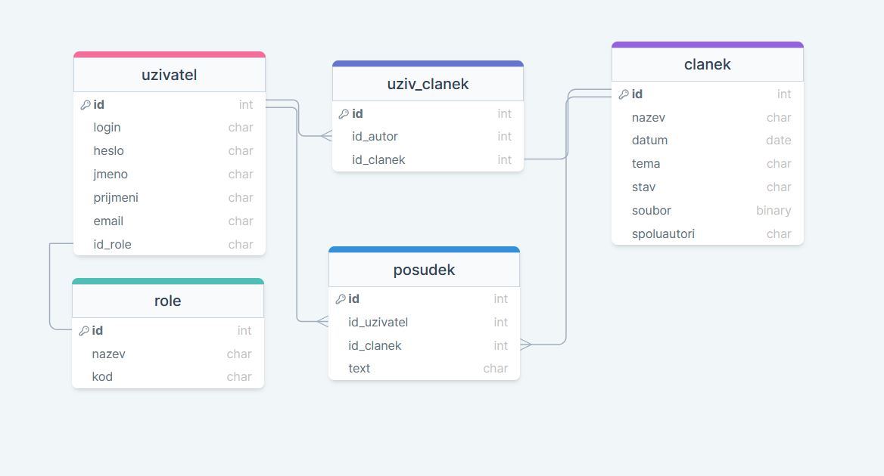

# Administrátorská oprávnění

* Provádění úprav existujících uživatelských účtů
* Mazání uživatelských účtů
* Přidělování rolí uživatelům
  + Autor
  + Redaktor
  + Šéfredaktor
  + Recenzent
* Mazání příspěvků

# Administrátorský provoz

Adresa aplikace je http://195.113.207.163/~rychno07/RSP/index.php

Pro přihlášení klikněte na možnost “Přihlásit se”, která je pod obrázkem panáčka v pravé hodní straně stránky. Po kliknutí dojde k přesměrování na přihlašovací stránku, kde vyplníte potřebné údaje a klikne na tlačítko “Přihlásit”. (Pro náš projekt je účet: admin heslo: test).

Po přihlášení dojde k přesměrování na úvodní stránku pro administrátory. V menu, které je umístěné na vrchní straně stránky vyberte možnost “ADMINISTRACE”.

# Administrace uživatelů

## Smazání uživatele

Pro smazání uživatele najděte určitého uživatele a poté u něj v řádku klikněte na tlačítko “Delete“.



## Editace uživatele

Pro editaci uživatele najděte určitého uživatele a poté u něj v řádku klikněte na tlačítko “Edit“.



Po tomto kroku dojde k přesměrování na stránku s možnostmi editace zvoleného uživatele.

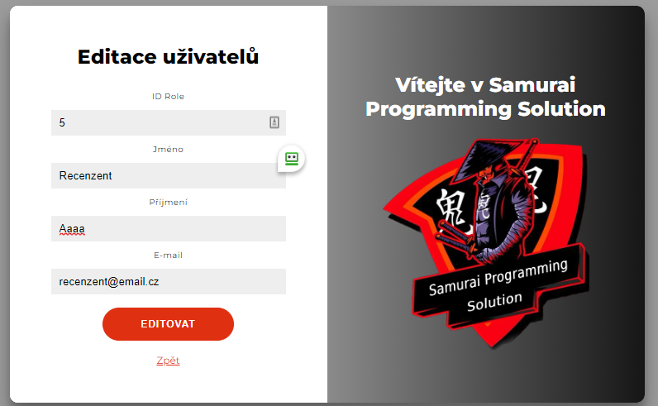

Pro změnu stačí přepsat potřebnou informaci a potvrdit tlačítkem “EDITOVAT“.

**Důležité!**

Změna role se realizuje změnou ID role. Seznam rolí i s jejich ID a popisem naleznete níže v této dokumentaci v sekci “Uživatelské role“.

# Administrace článků

Administrátor může články pouze mazat. Mazání je ve stejném duchu, jako u mazání uživatelů – nalezneme článek, který chceme smazat a v příslušném řádku klikneme na tlačítko “Delete“.



# Uživatelské role

## Administrátor (ID Role: 1)

Administrátor má po přihlášení možnost editovat a mazat uživatele a mazat publikované články. U editace uživatele má administrátor možnost měnit roli, jméno, příjmení a e-mail uživatele.

## Autor (ID Role: 2)

Autor po přihlášení vyplní formulář a vloží přílohu se svým příspěvkem. Podporovaný formát je pdf nebo doc(x). Po vyplnění a vložení přílohy klikne odeslat. Po odeslání může autor v záložce „Moje příspěvky“ sledovat stav příspěvku a komentáře recenzenta.

## Redaktor (ID Role: 3)

Redaktor se po přihlášení dostane na přehled nových příspěvků. Nově podaný příspěvek má stav „Nový“. Po odeslání příspěvku recenzentům se stav změní na „odesláno recenzentům“, přičemž redaktor vyplní předběžné datum vypracování posudku. Po vypracování posudku se stav „odesláno recenzentům“ změní na „hotový posudek“. Redaktor po kontrole zpřístupní posudky autorovi.

## Šéfredaktor (ID Role: 4)

Šéfredaktor po přihlášení má přehled o všech článích, autorech, redaktorech a recenzentech.

## Recenzent (ID Role: 5)

Recenzent se po přihlášení dostane na přehled nově přidělených recenzí a jejich datum vypracování. Po přečtení příspěvku vyplní posudek. Po vyplnění posudku klikne na odeslat a posudek se pošle redaktorovi.

## Čtenář

Čtenář se nemusí registrovat/přihlašovat a vidí pouze informace o časopisu a zveřejněné příspěvky. Do systému se na hlavní stránku dostane automaticky nebo případně z přihlašovací obrazovky přes odkaz „Pokračovat bez přihlášení“